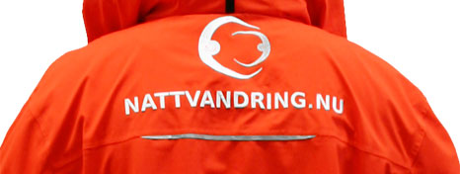

Du är viktig för ungdomarna i Österåker.

**Inför Nattvandringen**

Tack för att ni valt att nattvandra. Här kommer lite information att tänka på inför kvällen.

**Samling: 20.30 vid Fyrens Lokal, Folkets Hus  
Securitas: 070 854 02 13**Securitas kommer och öppnar dörren och informerar om vad som gäller under kvällen. Vilka platser är lämpliga att vara på, byte av telefonnummer, hur ska ni agera om ni ser någon som behöver hjälp osv. Där får ni också låna de röda västarna. Man vandrar i grupp på minst 3 personer och detta är för din och ungdomarnas säkerhet och trygghet. Vi vill även påminna att vissa yrken förhindrar att man har möjlighet att delta i nattvandring på sin fritid, t. ex poliser. Innan ni går ut så bestäm en tid där ni samlas vid Cirkel K för gemensam fika och en rapportering om kvällen.

**Under själva nattvandringen**

Ungdomarna är positivt inställda till nattvandrare, de vet att ni är föräldrar/vuxna som de kan komma fram till om de vill något. Och då kommer vi till en av era viktigaste uppgifter. Gå fram och prata med dem, kolla att de mår bra och tala om att ni finns ute under kvällen om de skulle vara något speciellt. (För en del ungdomar kommer detta kanske vara den bästa kontakten med en vuxen under hela helgen).

Om ni ser någon som behöver hjälp gå fram till personen, kolla av läget, och om det behövs ring 112. Detta kommer Securitas gå igenom med er innan ni går ut.

**Sluttider:** (24:00 okt-april, 01:00 maj-sept.)

**Rapportering**  
Ladda ned rapporteringsmallen från kommunens hemsida för [Nattvandring](https://www.osteraker.se/omsorgstod/trygghetochsakerhet/nattvandring.4.367d658917909e8fc2b5e93.html). Fyll i rapporten och maila den till [nattvandring@osteraker.se](mailto:nattvandring@osteraker.se). Efter att rapporteringen har inlämnats så betalas ersättningen ut.

**Österåkers App för felanmälan**Det är bra om minst en i er grupp har/laddar ned kommunens App för felanmälan. I den kan ni rapportera in sådant som ni stöter på som behöver åtgärdas. Det kan vara trasiga gatlampor, klotter eller annan skadegörelse.

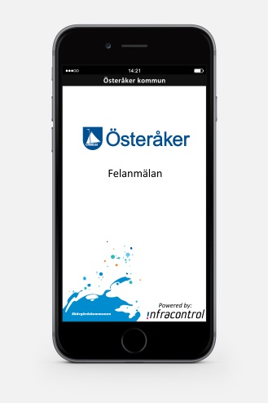***Lycka till och hoppas ni får en bra kväll.***

***Trygg i Österåker***